Государственное бюджетное дошкольное образовательное учреждение детский сад № 39 Колпинского района Санкт-Петербурга

Дидактическое игровое пособие
для детей старшего дошкольного возраста
«Логопедическое домино. Звук Ж»
Цель: автоматизация звука [Ж] в словах и предложениях.

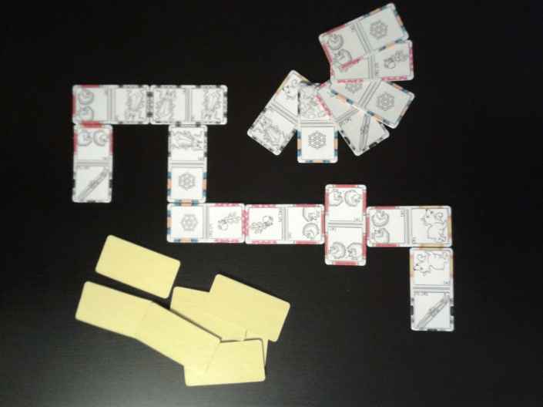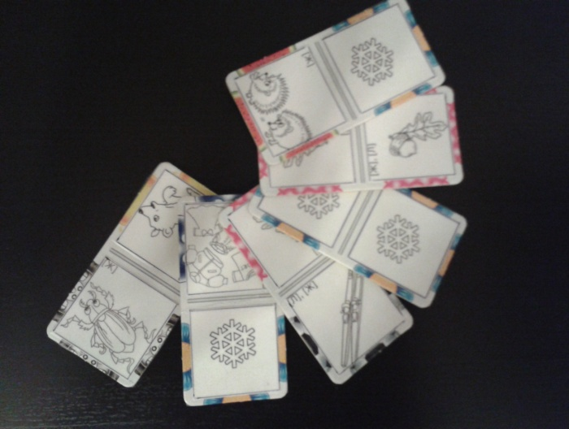

Правила
Вариант 1: «Традиционное домино»
Задачи: закрепить навык произношения звука [ж] в словах разной слоговой структуры; развивать внимание, зрительную память.
В игре участвуют 2-4 человека. Карточки домино перемешивают и раздают игрокам. Если играют двое, то по 7 карточек, если трое или четверо – по 5. Оставшиеся картинки откладывают в резерв изображением вниз. Первый игрок выкладывает на середину стола любую парную карточку со словами: «У меня … (допустим, две снеЖинки)». Следующий игрок выставляет карточку справа или слева от предыдущей с изображением половинки такого же предмета и со словами: «У меня … снеЖинка и Жук). В дальнейшем игроки подставляют карточки к любому из двух концов цепочки, не забывая называть свои картинки. Игра считается оконченной, когда один из участников выложит все свои карточки (и в резерве ничего не осталось). Этот игрок становится победителем. Если не один из игроков не может сделать ход, то выигрывает тот, у кого на руках осталось меньше всего карточек. Подводя итоги, рассказывают: «У меня остались….».
Вариант 2: «Сосчитай, сколько у тебя…?»
Задачи: закрепить навык счета в пределах 10; упражнять в согласовании числительных с существительными, совершенствовать навыки словообразования; учить распространять предложения.
В игре участвуют 2-4 человека. Карточки домино перемешивают и раздают игрокам поровну. Если остались карточки – они в игре не участвуют. Ребенок переворачивает полученные карточки изображением вверх, считает и говорит: «У меня есть … две снеЖинки, пять Желудей, один медвеЖонок и тд)». То же делают остальные игроки. Можно, как вариант, спросить у кого из детей больше, например, медвеЖат, у кого меньше еЖей. Ответ должен звучать так: «БольШе всех медвеЖат у Кати».
Вариант 3: «Придумай предложение»
Задачи: актуализировать и активизировать словарь; развивать навык составления рассказа.
В игре участвует 1 человек. Просим ребенка выбрать карточки с одинаковой картинкой, например, с ежами. Выкладываем карточки в ряд, одинаковые картинки в нижнем ряду. Ребенок сначала называет картинки: «Ежи и медвеЖонок, еЖи и снеЖинка и тд». Далее предлагаем придумать короткую историю по каждой карточке. Например, «В норке Живут четыре еЖонка. Ежата любят собирать ЖелтыеЖелуди. ЕЖата друЖат с медвеЖонком и с Жуком. Зимой еЖи катаются на лыЖах.»

Пособие придумала и изготовила учитель-логопед Морозова Е.А.

